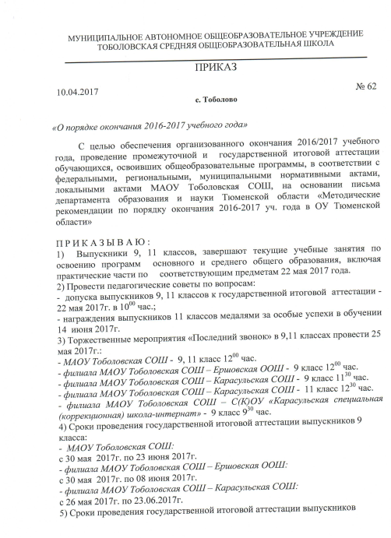

11класса:

*- МАОУ Тоболовская СОШ:*

с 31 мая 2017 г. по 13 июня 2017г.

*- филиала МАОУ Тоболовская СОШ – Карасульская СОШ:*

с 29 мая 2017г. по 19 июня 2017г.

6) Торжественные мероприятия по вручению аттестатов и выпускные вечера для выпускников 9,11 классов провести:

*- МАОУ Тоболовская СОШ:*

9 класса – 23 июня 2017г. в 10.00 час.

11 класса – 23 июня 2017г. в 12.00 час.

*- филиала МАОУ Тоболовская СОШ – Ершовская ООШ*:

9 класс 22 июня 2017г. в 11.00 час.

- филиала МАОУ Тоболовская СОШ – Карасульская СОШ:

9 класса – 23 июня 2017г. в 12.00 час.

11 класса – 23 июня 2017г. в 18.00 час.

7) Торжественные мероприятия по вручению свидетельств об обучении и выпускной вечер для выпускников 9 специального (коррекционного) класса

*филиала МАОУ Тоболовская СОШ – С(К)ОУ «Карасульская специальная (коррекционная) школа-интернат»* провести - 30 мая 2017г. в 14.00 час.

8) Приказ о выбытии обучающихся 11 класса издать 31 августа 2017 года.

9) Промежуточную аттестацию обучающихся во 2-8, 10 классах, полностью освоивших учебные программы, включая практические части по соответствующим предметам в рамках федерального компонента учебного плана, провести в период во 2-4 классах с 10.05.2017г. по 25.05.2017г., в 5-8 классах с 10.05.2017г. по 25.05.2017г., в 10 классе с 03.05.2017г. по 19.05.2017г. в соответствии с утверждённым расписанием промежуточной итоговой аттестации 2-8, 10 классов МАОУ Тоболовская СОШ на 2016-2017 уч.год. (приказ от 31.08.2016г. №135)

10) Провести Педагогический Совет по вопросу подведения итогов промежуточной итоговой аттестации, освоения образовательных программ и перевода обучающихся 1-8; 10 классов в следующий класс 25 мая 2017 года в 15.00 час. Довести до родителей (законных представителей) о принятых педагогическим советом решениях.

11) Обучающиеся 1-8; 10 классов завершают учебный год 31 мая 2017 года.

12) С целью выполнения практической части учебного предмета ОБЖ (раздел «Основы начальной военной подготовки») провести учебные сборы с юношами 10 класса по 35-часовой программе в период с 22.05.2017 года по 26.05.2017 года в соответствии с Распоряжением Губернатора Тюменской области «Об организации проведения учебных сборов с обучающимися 2016-2017 уч.году».

13) Контроль за исполнением данного приказа возложить на заместителя директора Плесовских Н.И.

